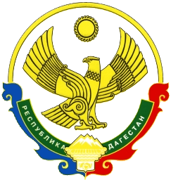

АДМИНИСТРАЦИЯ
МУНИЦИПАЛЬНОГО РАЙОНА «ЦУНТИНСКИЙ РАЙОН»
РЕСПУБЛИКИ ДАГЕСТАН
__________________________________________________________________

РАСПОРЯЖЕНИЕ

25.06.2020г. №118
с. Цунта

Об образовании рабочей группы МР «Цунтинский район» по содействию проведению общероссийского голосования по внесению поправок в Конституцию Российской Федерации

В целях эффективного управления и координации деятельности в период проведения общероссийского голосования по внесению поправок в Конституцию Российской Федерации:
1.Сформировать рабочую группу МР «Цунтинский район» по содействию проведению общероссийского голосования по внесению поправок в Конституцию Российской Федерации.
2.Руководителем рабочей группы определить заместителя Главы МР «Цунтинский район» Тагирова А.Р.
3.Утвердить состав рабочей группы (Приложение №1)
4.Руководителю МКУ «СМИ и ИТО» (Алиев А.А.) опубликовать настоящее распоряжение на официальном сайте АМР «Цунтинский район» и в сетевых изданиях.
5.Контроль исполнения настоящего распоряжения оставляю за собой.

И. о. главы М. Увайсов

Приложение №1

Утверждено:
распоряжением И. о. главы
МР «Цунтинский район»
__________ М. Увайсов
от 25.06.2020 г. №118

Состав
рабочей группы МР «Цунтинский район» по содействию проведению общероссийского голосования по внесению поправок в Конституцию Российской Федерации

Руководитель группы:

1.Тагиров А.Р. -Заместитель главы МР «Цунтинский район».

Члены группы:
1.Гаджиев М.У. -Руководитель аппарата администрации;
2.Магомедов О.Р. -Нач. правового отдела МР «Цунтинский район»;
3.Алиев А.А. -Руководитель МКУ «СМИ и ИТО» МР «Цунтинский район»;
4.Даудов М.М. -Уполномоченный по взаим. с АСП.

